คณะกรรมการบริหารฝ่ายยุทธศาสตร์
สมาคมองค์การบริหารส่วนตำบลจังหวัดตรัง

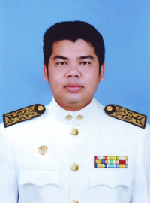
นายเสน่ห์ ทองศักดิ์
ตำแหน่ง
หัวหน้าฝ่ายยุทธศาสตร์

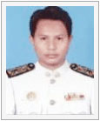
นายนิคม ชายหมาด นายประภาส ทิพย์อรรถ นายสมเจตน์ หนูหมาด
ตำแหน่ง ตำแหน่ง ตำแหน่ง
กรรมการฝ่ายยุทธศาสตร์ กรรมการฝ่ายยุทธศาสตร์ กรรมการฝ่ายยุทธศาสตร์

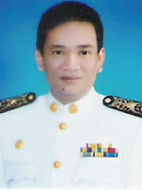

นายสมหมาย จิตรเพชร นายจอมรวย เกลี้ยงช่วย นายวุฒิเดช ชูจิตรชื่น
ตำแหน่ง ตำแหน่ง ตำแหน่ง
กรรมการฝ่ายยุทธศาสตร์ กรรมการฝ่ายยุทธศาสตร์ กรรมการฝ่ายยุทธศาสตร์

นายสำเริง นิลละออ นายอำนวย พรหมคล้าย
ตำแหน่ง ตำแหน่ง
กรรมการฝ่ายยุทธศาสตร์ กรรมการฝ่ายยุทธศาสตร์

